海淀区2023-2024学年第二学期期末统一考试
计算机网络（实验班）参考答案
第一部分
本部分共15题，每题2分，共30分。

1 | 2 | 3 | 4 | 5
C | D | D | C | D
6 | 7 | 8 | 9 | 10
D | C | B | A | C
11 | 12 | 13 | 14 | 15
C | B | C | D | C
第二部分
本部分共9题，共70分。
- （4分）
自顶向下依次为应用层、传输层、网络层、链路层、物理层。
- （4分）
应用层填写DNS、HTTP、P2P、SMTP；传输层填写TCP、UDP；网络层填写IP、Packet Switching；链路层填写CSMA、CSMA/CD；物理层填写Circuit Switching（理论上，也可以写到链路层）。
- （4分）
都属于应用层，因为他们都运行在应用程序/网页上，不具体涉及下层的传输等机制。
- （4分）
保密、认证、完整、可用（答安全的扣1分，此处以PPT为准）。
- （4分）
RTS-CTS 机制可以用于预留信道。尽管两个发送方可能彼此“隐藏”（互相听不到），但当接收方广播 CTS 确认信道预留时，这个广播的 CTS 能被所有发送方接收到，从而使它们知道信道已被占用。通过这种方式，“隐藏终端”问题就被解决了！
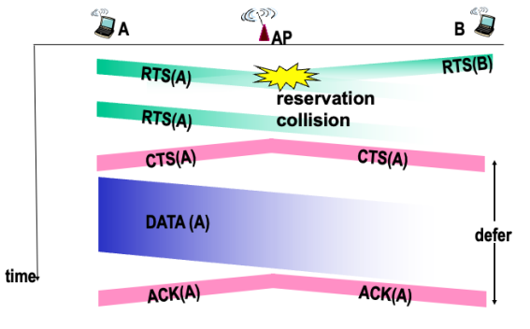

- （10分）
- A：TCP Reno B：无法确定
- 如下表所示
Timeslot | 13 | 14 | 15 | 16 | 17 | 18 | 19 | 20
实线CW | 1 | 2 | 4 | 5 | 6 | 7 | 8 | 9
实线threshold | 5 | 5 | 5 | 5 | 5 | 5 | 5 | 5
虚线CW | 7 | 8 | 1 | 2 | 4 | 5 | 6 | 7
虚线threshold | 2 | 2 | 4 | 4 | 4 | 4 | 4 | 4

- （15分）
- 如下表所示
cost to
from |  | A | B | C | D | E
from | A | 0 | 7 | 8 | 9 | 3
from | B | 7 | 0 | 1 | 3 | 9
from | C | 不存 | 不存 | 不存 | 不存 | 不存
from | D | 9 | 3 | 2 | 0 | 6
from | E | 3 | 9 | 8 | 6 | 0

- Figure 5(b): cost_BA= cost_CA= cost_BC= cost_CB=
Figure 5(c): cost_BA= cost_CA= cost_BC= cost_CB=
Figure 5(d): cost_BA= cost_CA= cost_BC= cost_CB=
- 会出现无穷计数（count to infinity）的问题。需要经过12次迭代才能进入稳定状态。
- （12分）
- F1=1 Mbps，F2=1.33 Mbps，F3=1.5 Mbps，F4=0.5 Mbps
- 根据绝对公平的定义，四个数据流的吞吐量均为1Mbps
- 根据WFQ的定义，F1=0.4 Mbps，F2=0.66 Mbps，F3=0.86 Mbps，F4=1.14 Mbps

- （13分）
- 略
- 信道#1:A、B、C 信道#2:C、D、E
- t1内AB、CD传输，t2内BC、DE传输，因此ABCDE吞吐量为0.5 Mbps
- 略
- 信道#1:A、B、C、D 信道#2:C、D、E、F
- t1内C切换回信道#2，BA经信道#1传输，CD经信道#2传输；t2内C切换回信道#1，AC经信道#1传输，DE经信道#2传输；t3内BC经信道#1传输，EF经信道#2传输。因此，BAC的吞吐量为0.33 Mbps，BCDE的吞吐量为0.33 Mbps

编者注：
- 其他年份的题目的答案也可能有错，特别是频繁出现的题，大概率是老师忘记改了
- 第22题第（2）问疑似为错题
- 第24题计算吞吐量时不算入信道切换的损耗
- 所有题目答案是任课教师在PPT上给出的，没有给出的也已经经过任课教师答疑确认

